PORTARIA N° 014/2024

SÚMULA: “AUTORIZA A CONVERSÃO EM PECÚNIA DE PARTE DA LICENÇA-PRÊMIO A SERVIDOR DA CÂMARA MUNICIPAL DE CARLINDA.”

A Senhora Lucia de Souza Kanno, Presidente da Câmara Municipal de Vereadores de Carlinda, Estado de Mato Grosso, no uso das atribuições legais que lhe são concedidas por Lei,

R E S O L V E:

Art. 1º - Fica convertido em pecúnia 60 (sessenta) dias da LICENÇA-PRÊMIO da servidora SANDRA DOS SANTOS, matrícula nº 052, auxiliar de serviços-gerais, referente ao Quinquênio 2019/2024, a ser paga no mês de janeiro de 2025.
Art. 2º - A presente Portaria entra em vigor na data de sua publicação.

Gabinete do Presidente da Câmara Municipal de Carlinda, em 29/01/2025.

Registre-se.
Publique-se.
Cumpra-se.

LUCIA DE SOUZA KANNO
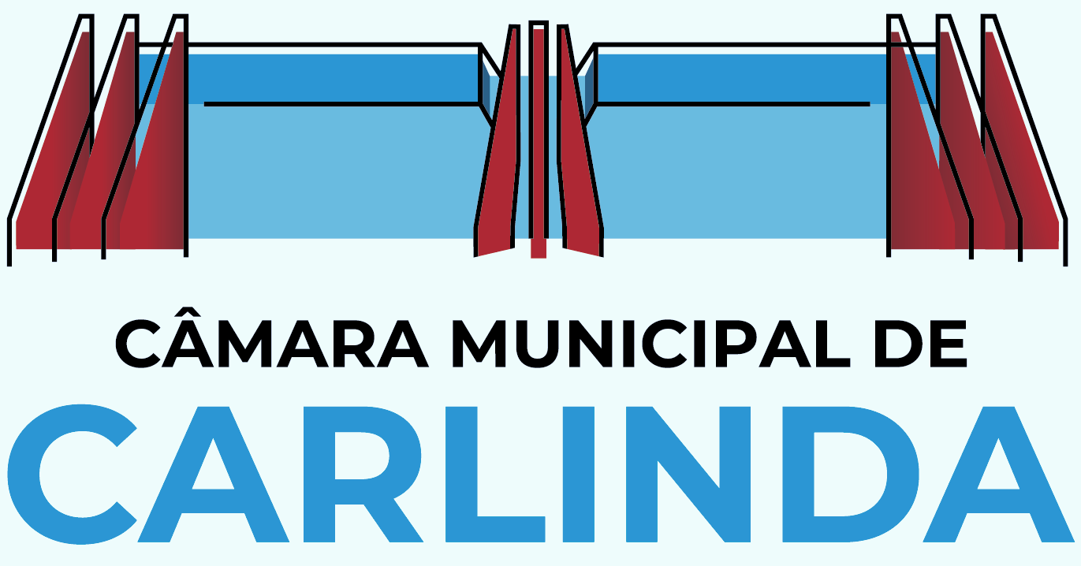
Presidente da Câmara

